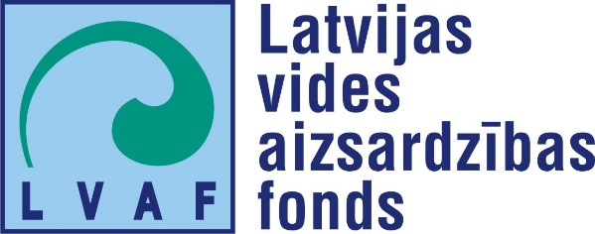 

20.10.2022.

Talsu novada pašvaldība 2022.gada februārī saņēma Latvijas Pašvaldību Savienības uzaicinājuma vēstuli piedalīties Latvijas vides aizsardzības fonda finansētajā nacionālas nozīmes “Piekrastes apsaimniekošanas praktisko aktivizēšanu realizēšana” projektā kā sadarbības partnerim.

Talsu novada pašvaldība 2022. gada 7. jūnijā ir parakstījusi sadarbības līgumu Nr. 2022/-5-15/10 par nacionālas nozīmes projekta “Piekrastes apsaimniekošanas praktisko aktivizēšanu realizēšana” īstenošanu.

Projekta mērķis ir īstenot Baltijas jūras piekrastes joslas apsaimniekošanu, nodrošinot tajā labu vides kvalitāti iedzīvotājiem, atpūtniekiem, tūristiem kvalitatīvu, tīru, drošu vidi un pludmales pieejamību, kā arī veicināt bioloģiskās daudzveidības saglabāšanos. Projektā atbalstāmā galvenā aktivitāte ir pludmales apsaimniekošanas pasākumi.

Projekta īstenošanas laiks – 01.05.2022. – 01.10.2022. Projekta īstenošanas laikā tika veikta Baltijas jūras un Rīgas jūras līča pludmales joslas apsaimniekošana visā Talsu novada pašvaldības valdījumā esošās piekrastes 85 km garumā, kas ietvēra Kolkas, Rojas un Mērsraga pagasta teritorijas. Vasaras sezonas laikā pašvaldība veica pludmales apsaimniekošanas pasākumus, kuros ietilpa gan cilvēku atstāto, gan no jūras izskaloto atkritumu vākšana, kā arī mirušo dzīvnieku savākšana un utilizēšana. Regulāri tika veikta biotualešu uzkopšana pie pludmales un iztukšoti atkritumu konteineri.

Projekta īstenošanas laikā tika sasniegti apakšprojektā izvirzītie sasniedzamie rezultāti. Pludmales aktīvajā apmeklētāju sezonā tika nodrošināta sakopta un apsaimniekota pludmale 85 km garā joslā, nodrošināta regulāra pludmales joslas uzkopšana (2 reizes nedēļā) laika posmā no 01.05. 2022 līdz 30.09.2022, savākti un utilizēti pludmalē izskalotie mirušie dzīvnieki, kā arī samazināta ietekme uz piekrastes dabas vērtībām, samazināts piesārņojums un saudzēta kāpu josla.

Projekta kopējās izmaksas pludmales apsaimniekošanas nodrošināšanai tika plānotas 30 146,00 EUR apmērā, taču saskaņā ar faktiski veiktajiem pasākumiem un iesniegtajiem maksājumu dokumentiem, izmaksas ir mazākas.